NÁVRAT ROKU! Robert Bryndza se vrací s dalším případem oblíbené Eriky Fosterové. Kam až vás může zavést Osudné svědectví?

2. listopad 2022, Praha
Nakladatelství Cosmopolis, součást Nakladatelského domu GRADA, vydává další knihu z první detektivní série bestsellerového autora Roberta Bryndzy. Jeden z nejoblíbenějších autorů posledních let se po třech letech vrací s dalším, již sedmým případem oblíbené vyšetřovatelky Eriky Fosterové, v němž se detektiv šéfinspektor Erika Fosterová a její nejbližší kolegové Kate Mossová a James Peterson musí vypořádat s případem bestiálního vraha, který po sobě nezanechal žádné stopy a důkazy, nazvaným OSUDNÉ SVĚDECTVÍ.
Podobně jako u předchozích knih ze série s Erikou Fosterovou Dívka v ledu, Noční lov, Temné hlubiny, Do posledního dechu, Chladnokrevně a Smrtící tajnosti i série s Kate Marshallovou Kanibal z Nine Elms, Mlha nad Shadow Sands a Propast smrti nepřijdou zkrátka ani posluchači audioknih. V již osvědčeném podání Martina Stránského si budou moci poslechnout i případ Osudné svědectví.
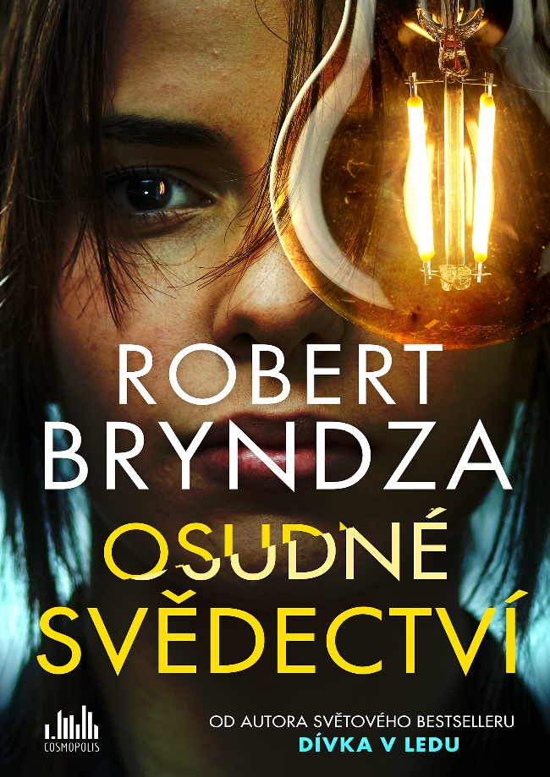
Dokáže Erika Fosterová najít vraha, který zničil všechny důkazy?
Detektiv Erika Fosterová se během večerní procházky v okolí svého nového domu v Blackheath ocitá na místě činu. Brutálně zavražděná žena je Vicky Clarkeová, která měla svůj vlastní podcast o skutečných zločinech.
Poté co se Erika připojí k vyšetřování případu, zjistí, že Vicky pracovala na nové epizodě podcastu o sexuálním predátorovi, který loví mladé studentky v okolí jižního Londýna, a než se v hluboké noci vloupá k nim domů, dlouho je sleduje. Jakmile Erika zjistí, že všechny Vickyiny poznámky a zvukové nahrávky z jejího bytu v době její vraždy zmizely, začíná jí být jasné, že Vicky byla jen krok od odhalení útočníka, jenž ji zavraždil proto, aby nebyl odhalen a dopaden.
Pak ale přijde šok a Erika musí přehodnotit vše, co si do té doby o Vicky myslela a věděla. A s omezeným množstvím indicií a téměř žádnými důkazy musí najít vraha, než udeří znovu.

O autorovi: Robert Bryndza
Robert Bryndza je britský autor žijící trvale na Slovensku se svým manželem Jánem. Jeho prvního thrilleru, Dívky v ledu, se v zahraničí již prodaly více než tři miliony výtisků, byl označen jako The Wall Street Journal a USA Today bestseller a práva byla prodána do devětadvaceti jazyků. The Girl in the Ice (Dívka v ledu) je první díl poutavé série s vyšetřovatelkou Erikou Fosterovou. I jeho další pokračování Night Stalker (Noční lov), Dark Water (Temné hlubiny), Last Breath (Do posledního dechu), Cold Blood (Chladnokrevně) a Deadly Secrets (Smrtící tajnosti) se drží na předních příčkách nejprodávanějších knih. Poté se Robert Bryndza zaměřil na druhou detektivní sérii s novou hrdinkou Kate Marshallovou. Její případy popsal v knihách Kanibal z Nine Elms, Mlha nad Shadow Sands a Propast smrti. Kromě těchto dvou sérií je taktéž autorem romanticky a humorně laděných příběhů bláznivé hrdinky Coco Pinchardové, jejichž dva díly s názvy Ne tak úplně soukromé e-maily Coco Pinchardové a Coco Pinchardová: Moje tlustá opilá svatba vyšly i v češtině a třetí díl se připravuje.

Více o autorovi se můžete dočíst na webových stránkách www.robertbryndza.com, Facebooku a Instagramu.

K dispozici na vyžádání:
- recenzní výtisky
- recenzní PDF knihy
- knihy do soutěže
- ukázky z knihy
- další doprovodné materiály
- možnost online rozhovoru s autorem

Poptávejte i předchozí díly s Kate Marshallovou:
- Kanibal z Nine Elms
- Mlha nad Shadow Sands

nebo předchozí sérii s Erikou Fosterovou:
- Dívka v ledu
- Noční lov
- Temné hlubiny
- Do posledního dechu
- Chladnokrevně
- Smrtící tajnosti

Kontaktní údaje:
Tereza Charvátová, PR a propagace
Nakladatelský dům GRADA
U Průhonu 22, 170 00 Praha 7
t.charvatova@grada.cz, +420 703 143 154
www.grada.cz

O společnosti GRADA Publishing:
Nakladatelský dům GRADA Publishing, a.s. si od roku 1991 drží pozici největšího tuzemského nakladatele odborné literatury. Ročně vydává téměř 400 novinek ve 150 edicích z více než 40 oborů. Od roku 2015 nakladatelský dům rychle expanduje i mimo oblast kvalitní odborné literatury. Tradiční značka GRADA zůstává vyhrazena odborným knihám ze všech odvětví a oblastí lidské činnosti. A ani pět novějších značek nakladatelství na knižním trhu jistě nepřehlédnete. První, u čtenářů úspěšnou značkou je COSMOPOLIS, přinášející zahraniční i českou beletrii všech žánrů. Další již zavedenou značkou je BAMBOOK, značka dětské literatury předkládající malým čtenářům díla českých i zahraničních autorů a ilustrátorů. Značkou věnující se poznání, tématům z oblasti zdravého životního stylu, body-mind, spiritualitě či ekologii, je ALFERIA. Akvizicí získaná značka METAFORA rozšiřuje nabídku nakladatelského domu o další kvalitní beletrii i zájmovou a populárně naučnou literaturu. Prozatím poslední, rychle rostoucí značkou Nakladatelského domu GRADA je BOOKPORT, unikátní projekt online knihovny, který již dnes disponuje třetinou všech e-knih v ČR.

